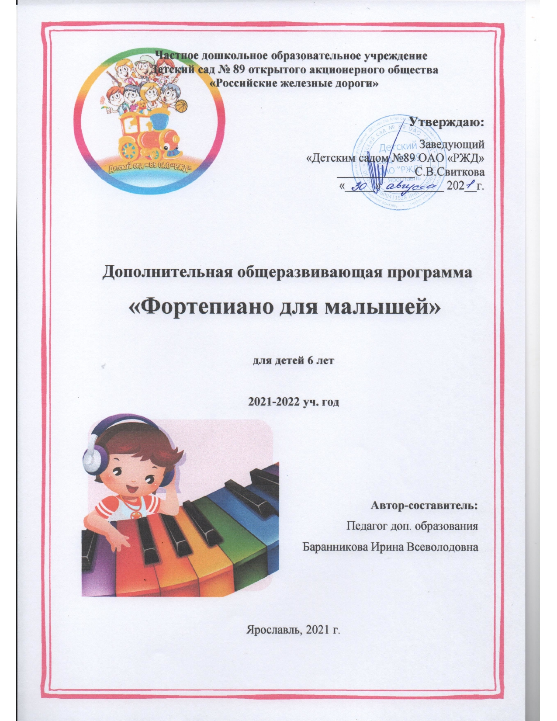
Содержание:

I. Пояснительная записка
- Характеристика программы, место и роль в образовательном процессе
- Срок реализации программы
- Объем учебного времени, предусмотренный учебным планом образовательной организации на реализацию данной программы
- Форма проведения занятий
- Цели и задачи
- Структура программы
- Методы обучения
- Описание материально-технических условий
- Содержание учебного предмета
- Учебно-тематический план программы
- Примерное распределение рабочего времени по разделам
- Требования к уровню подготовки учащихся
- Формы и методы контроля, система оценок
- Аттестация: цели, виды, форма, содержание
- Критерии оценки
- Методическое обеспечение учебного процесса
- Методические рекомендации
- Список учебной и методической литературы
- Список рекомендуемой учебно-методической литературы

- Характеристика программы, место и роль в образовательном процессе
При составлении программы учитывались как «Рекомендации по организации образовательной и методической деятельности при реализации общеразвивающих программ в области искусств», так и ФГОС. В основу программы положены методические разработки С. Геталовой, С. Барсуковой, И. Корольковой, а также многолетний опыт работы с детьми старшего дошкольного возраста.
По утверждению психологов, восприятие детей 5-6 лет отличается произвольностью, т.е. носит активный характер. То же касается и других психических процессов, таких как, память, внимание и воображение. Поэтому так важно именно в этом возрасте интенсивно развивать данные сферы. А накопление музыкального опыта стимулирует развитие памяти, мышления, речи, мелкой моторики, а это в свою очередь помогает овладению элементами музыкальной грамоты и навыками игры на инструменте и являются психологической основой музыкального творчества.
В дошкольном возрасте осмысленная деятельность ребенка ведет к образованию у него межанализаторских связей, способствует разностороннему познанию предметов и явлений. Сочетание зрительных ощущений с тактильно-двигательными имеет особое значение для познания свойств и качеств предмета и для освоения самого способа его познания. Именно по этой причине для развития ребенка в этом возрасте важны такие виды деятельности, как рисование, лепка, танцы, дидактические игры и начальное обучение игры на музыкальном инструменте, в частности, на фортепиано.
Дошкольный возраст – это тот самый благоприятный период в жизни человека, в котором происходит накопление определённого опыта. Подобно освоению родного языка, ребёнок в этот период может интенсивно воспринимать и усваивать интонационный склад музыкальных произведений. Именно в этом возрасте у детей формируются эталоны красоты, воспитываются чувства, накапливается опыт деятельности, от которого во многом зависит их последующее музыкальное и общее развитие.
Программа направлена на музыкально-эстетическое воспитание дошкольников, развитие музыкальных способностей и мелкой моторики, освоение начальных навыков игры на фортепиано. Данная программа позволяет подготовиться к поступлению в 1 класс музыкальной школы и к освоению Дополнительной общеобразовательной предпрофессиональной программы «Фортепиано».
При поступлении в подготовительную группу проводятся тестовые задания по диагностике музыкальных данных с целью коррекции или развития имеющихся данных в процессе обучения.
Учащиеся, успешно закончившие подготовительный курс, принимаются в 1 класс музыкальной школы.
- Срок реализации программы
Срок обучения в подготовительной группе – 1 год.
- Объем учебного времени, предусмотренный учебным планом образовательной организации на реализацию данной программы
Продолжительность занятия – один академический час (30 минут). Недельная нагрузка:
Аудиторные занятия – 1 час в неделю.
Самостоятельная работа – 3 часа в неделю.
- Форма проведения занятий
Занятия проводятся индивидуально.
- Цели и задачи
Цель: Музыкально-эстетическое развитие детей дошкольного возраста, вовлечение их в сферу музыки путем постепенного знакомства с музыкальной деятельностью.
Подготовка дошкольников к освоению дополнительной предпрофессиональной общеобразовательной программы «Фортепиано».
Задачи:
- формирование начальных навыков восприятия музыки на доступных по возрасту образцах музыкального искусства;
- формирование начальных навыков игры на фортепиано в доступной, художественно-увлекательной форме;
- развитие интереса к классической музыке и музыкальному творчеству;
- развитие музыкальных способностей: слуха, ритма, памяти, музыкальности и артистизма;
- освоение учащимися музыкальной грамоты, необходимой для владения инструментом в пределах программы учебного предмета;
- Структура программы
Программа содержит следующие разделы:
- сведения о затратах учебного времени, предусмотренного на освоение учебного предмета;
- распределение учебного материала по этапам обучения;
- описание дидактических единиц учебного предмета;
- требования к уровню подготовки обучающихся;
- формы и методы контроля, система оценок;
- методическое обеспечение учебного процесса.
В соответствии с данными направлениями строится основной раздел программы «Содержание учебного предмета».
- Методы обучения
Для достижения поставленной цели и реализации задач предмета используются следующие методы обучения:
- игровой;
- наглядно-слуховой (показ, наблюдение, демонстрация);
- практический (работа на инструменте, упражнения);
- эмоциональный (подбор ассоциаций, образов, художественные впечатления).
- Описание материально-технических условий реализации данной программы
Материально-техническая база образовательного учреждения соответствует санитарным и противопожарным нормам, нормам охраны труда. Имеется музыкальный зал с концертным роялем, библиотека и фонотека. Рояль регулярно обслуживается настройщиком (настройка, мелкий и капитальный ремонт).

